**LABORATORIA PRZYSZŁOŚCI** w naszej szkole!

Sprawozdanie z wykorzystania sprzętu w maju 2023

**EDUKACJA INFORMATYCZNA: KLASY I – III**

W maju klasy drugie i trzecie doskonaliły umiejętność programowania w programie SCRATCH oraz programowały roboty CODEY BLOCKY przy pomocy programu MakeBlock.

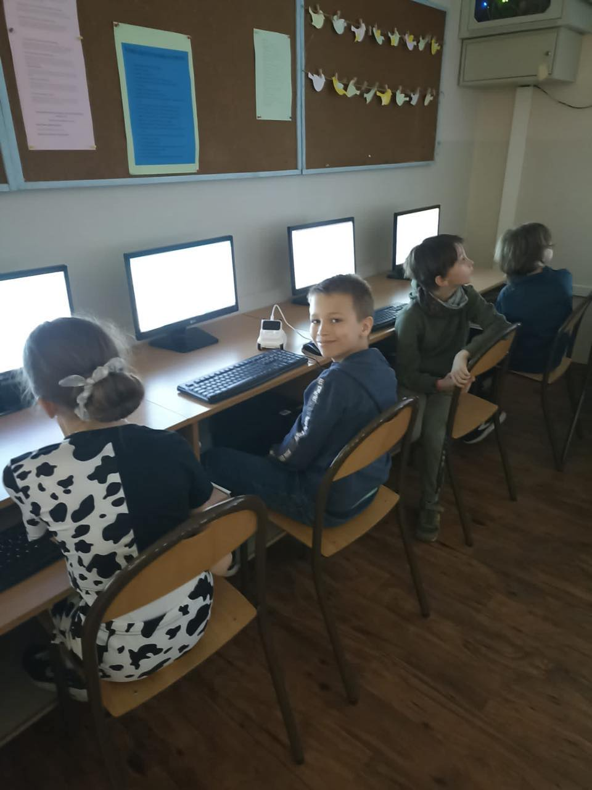

|  |
| --- |
|  |
|  |
|  |
|  |

**INFORMATYKA: KLASY IV – VIII**

W maju klasa piąta tworzyła bryły przy pomocy długopisu 3D. Każda bryła została najpierw starannie zaprojektowana na papierze. Rezultaty były imponujące!

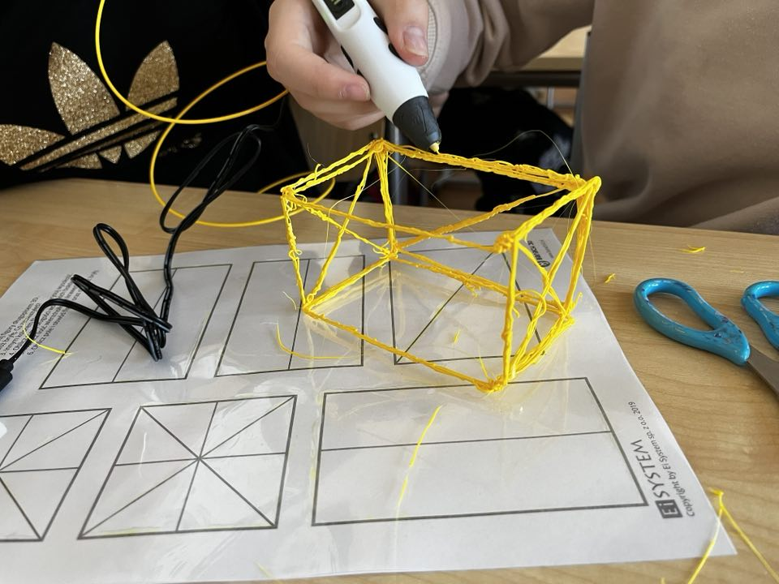

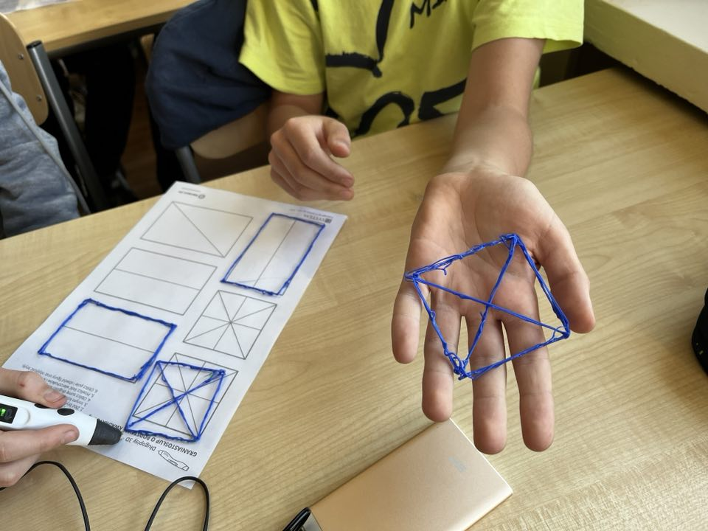

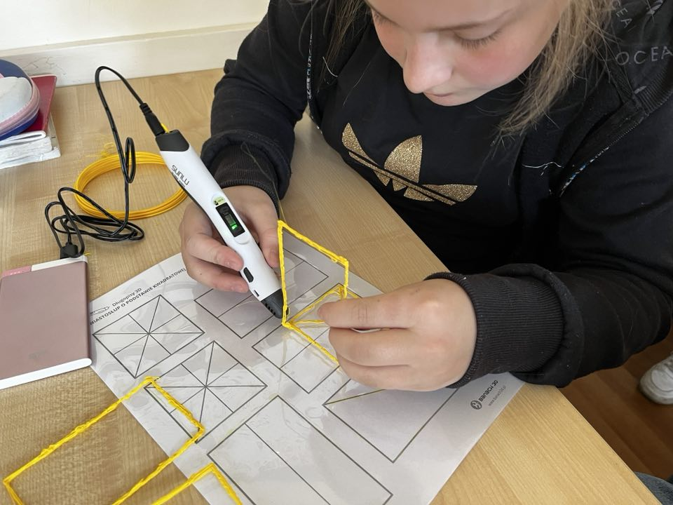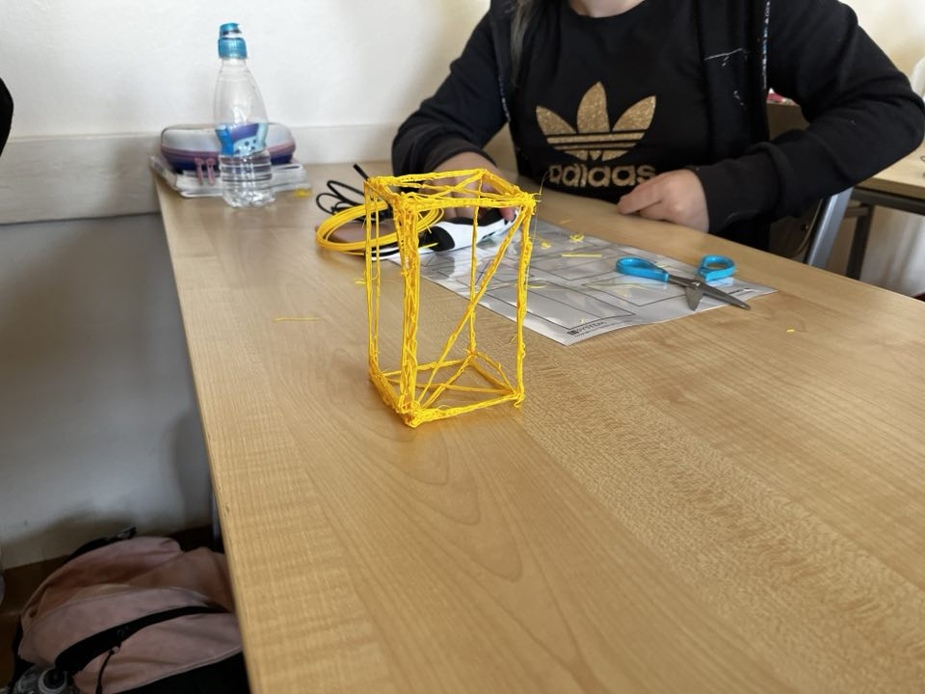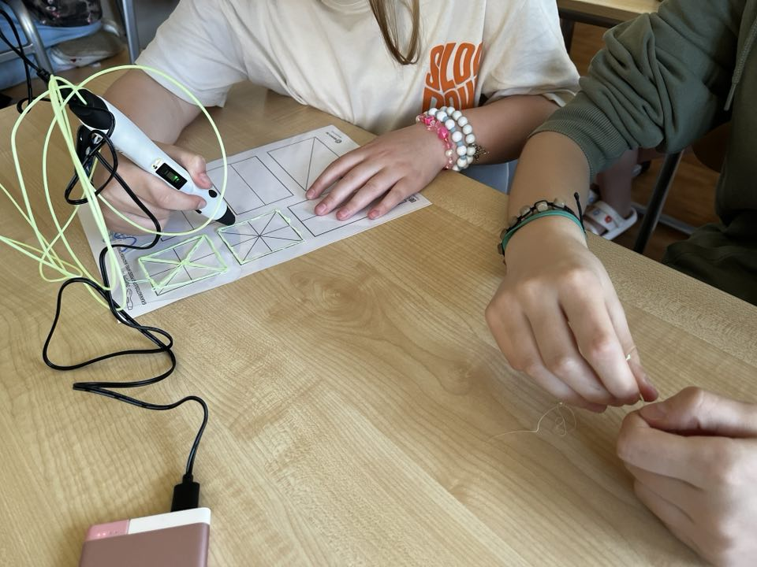 W klasach starszych kompozycje na tablecie graficznym stają się coraz bogatsze. Co ciekawe, niewielu uczniów decyduje się na prace realistyczne - przeważają abstrakcyjne.



**KÓŁKO BUDUJĘ ROBOTA**

Zajęcia w maju podzieliliśmy na dwa tematy: zapoznanie się z podstawami obsługi półprofesjonalnego drona DJI MINI 2. Jest on tak szybki, że zdecydowaliśmy się latać na boisku szkolnym. Wszystkim kółkowiczom loty udały się nadspodziewanie dobrze, a szczególną fascynację wzbudzał lot wysoko nad naszymi głowami.

Drugą część zajęć poświęciliśmy programowaniu. Tym razem challenge polegał na zaprogramowaniu aż trzech serwomechanizmów za pomocą programu MakeCode.

|  |
| --- |
|  |
|  |

W czerwcu planujemy zorganizować szkolenia z latania dronami dla chętnych uczniów całej szkoły, a potem I Międzynarodowe Mistrzostwa Szkoły Podstawowej nr 84 w Lataniu Dronem TELLO.